Moin Moin!
Mein Name ist Eva und ich komme ursprünglich aus Schleswig-Holstein. Ich kann mich noch sehr gut an die Flüchtlinge und Heimatvertriebenen erinnern, die ab 1945 bei uns im Dorf untergebracht wurden. Sie kamen vorwiegend aus Ostpreußen und Pommern. Die ersten kamen noch mit Pferdefuhrwerken. Sie waren von den Strapazen gekennzeichnet: durchgefroren, hungrig und erschöpft.
Die Begeisterung über die Neuankömmlinge hielt sich in Grenzen. Eine Abordnung ging durch unsere Häuser und bestimmte, welche Familie wie viele Heimatvertriebene aufnehmen sollte. Ab und zu bestimmten diese Abordnungen auch, einige Möbel abzugeben. Die Vertriebenen hatten oft aber nur die Dinge, die sie am Leibe trugen. Das fanden längst nicht alle Leute gut. Einige Einheimische setzten zugeordnete Flüchtlinge einfach wieder vor die Tür und verriegelten diese. Das musste dann die Polizei lösen. Diese deutschen Flüchtlinge müssen sich ganz traurig und verbittert gewesen sein.
Ich kann mich an meine Tanten erinnern! Sie halfen den Flüchtlingen, wo sie nur konnten. Beispielsweise liehen sie den Flüchtlingen Dinge wie Bügeleisen, Waschbrett, Reibe oder Kartoffelstampfer. Einige Schleswig-Holsteiner waren leider so verbohrt und betrachteten noch viele Jahre die damaligen Deutschen, die ihre Heimat verloren, als zweitklassige Menschen.
Ich weiß noch, wie eine Gruppe mit vier Leuten in einem Zimmer lebten und das über Jahre. Alles wurde in diesem Zimmer gemacht: geschlafen, gekocht, geheizt, gespielt, … Viele Schleswig-Holsteiner waren mit der Ankunft der vielen Heimatvertriebenen völlig überfordert. Aber viele Kinder konnten auch einfach wieder Kind sein und einfach in der neuen Heimat spielen. Die Erwachsenen hatten dennoch viele Probleme. Es dauerte einige Jahre, bis sich das Leben wieder etwas für alle Beteiligten normalisierte. Immerhin gab es nach drei Jahren mal wieder einen kleinen Weihnachtsbaum. Meine Mutter hatte gespart und konnte sich Weihnachtskugeln kaufen. Als Geschenk gab es immerhin Apfelsinen und Pfefferkuchen.
Aufgaben:
- Unterstreiche fünf wichtige Adjektive, die mit dem Thema „Flucht und Vertreibung“ in Verbindung stehen!
- Nenne ein positives und ein negatives Beispiel für das damalige Zusammenleben zwischen einheimischen Schleswig-Holsteinern und Heimatvertriebenen!
- Diskutiere mit deinen Gruppenpartnern, wo es Schwierigkeiten und Berührungspunkte zwischen Einheimischen und Vertrieben gab. Schreibt diese Vermutungen sorgfältig in euren Weltkunde-Ordner!
- Wie würdest du mit Kriegsflüchtlingen heute umgehen? Was wäre dir wichtig? Schreibe deine Antwort sorgfältig in einen Weltkunde-Ordner!
- Zeichne eine Flüchtlingsfamilie in einem zugewiesenen Zimmer! Male das Bild farbig aus! Nutze all dein Wissen zu diesem Thema, um das Bild so genau wie möglich anzufertigen!

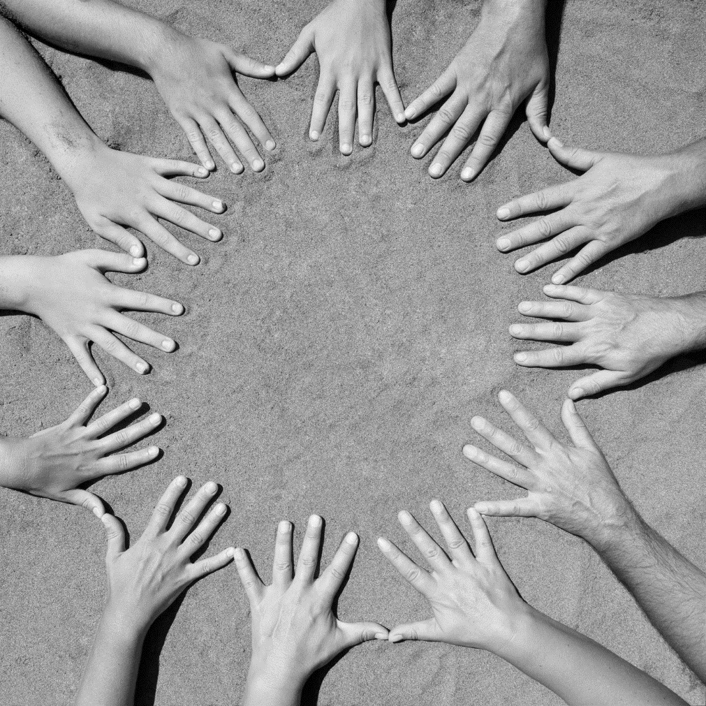

Bildnachweis: Fotolia

Pfefferkuchen = Lebkuchen
vgl. Böhmer/ Wagner: „Unsere neue Heimat“ , shz-Verlag, 2013, S. 80-88,128-137

